Итоговая работа по курсу «Программирование на языке С (базовый уровень)»
Лобанова Татьяна Владимировна

Оглавление
Постановка задания 3
Описание программы 5
Исходный код программы 5
Описание файлов программы 5
Описание работы программы 6
Примеры написания командной строки для запуска: 6
Демонстрация работы программы 7
Сборка программы утилитой make 8

Постановка задания
Создание консольного приложения — Статистика температуры
Необходимо реализовать консольное приложение, которое осуществляет считывание текстового файла csv, состоящего из строк следующего формата:
YEAR;MONTH;DAY;HOUR;MINUTE;TEMPERATURE
dddd;mm;dd;hh;mm;temperature
dddd - год 4 цифры
mm - месяц 2 цифры
dd - день 2 цифры
hh - часы 2 цифры
mm - минуты 2 цифры
temperature - целое число от -99 до 99

В архиве хранится статистика, собранная датчиком температуры за 1 календарный год. Предполагается, что датчик собирал информацию не чаще, чем 1 раз в минуту, и сохранял в заданном формате каждое значение в текстовый файл с новой строки.
В какой-то момент времени датчик мог не работать, тогда данные по этому периоду могут отсутствовать. Пример входного файла:

YEAR | MONTH | DAY | HOUR | MINUTE | TEMPERATURE
2021 | 1 | 1 | 23 | 1 | -5
2021 | 1 | 1 | 23 | 3 | -6
2021 | 1 | 1 | 23 | 1 | -7
2021 | 1 | 2 | 7 | 5 | -10

Требования к обработке данных
Необходимо вывести статистику по каждому месяцу с учетом исходных данных:
- среднемесячная температура
- минимальная температура в текущем месяце
- максимальная температура в текущем месяце
Также необходимо вывести статистику за год:
- среднегодовая температура
- минимальная температура
- максимальная температура

Требования к аргументам командной строки
Приложение должно обрабатывать аргументы командной строки:
минимальный набор поддерживаемых ключей:
- -h Описание функционала приложения. Список ключей, которые обрабатывает данное приложение и их назначение.
- -f <filename.csv> входной файл csv для обработки.
- -m <номер месяца> если задан данный ключ, то выводится только статистика за указанный месяц.
- если нет параметров, то выдается help

Требования к ошибкам в входных данных
- Приложение должно корректно работать на любых входных данных, если формат csv файла не соответствует заданному, то необходимо указать номер строки файла csv, в которой обнаружена ошибка и не учитывать данную строку.
В архиве с заданием temperature_data_examples.zip лежат два файла:
- temperature_big.csv — файл со статистикой за год
- temperature_small.csv — укороченный файл с ошибками для тестирования

Требования к сборке приложения
- Приложение должно собираться при помощи утилиты make.
- Все прототипы функций, используемые в приложении, должны быть вынесены в отдельный файл temp_functions.h
- Тексты функций — в файл temp_functions.c
- Для реализации приложения рекомендуется использовать массив из структурного типа данных для хранения показаний датчика.

Описание программы

Исходный код программы
- Ссылка на репозиторий на GitHub

Описание файлов программы
Проект состоит из следующих файлов:
- report.c - основной файл программы.
Назначение report.c: содержит точку входа программы функцию main.
Функциональность report.c:
- обработка аргументов командной строки;
- управление основным потоком выполнения программы;
- вызов функций чтения файлов и расчета статистики;
- обработка ошибок ввода и вывода.
- report.о - объектный файл основной программый.
Назначение report.о: содержит промежуточный файл компиляции.
Функциональность report.о:
- создается компилятором из report.c;
- содержит машинный код функций из основного файла;
- используется линкером для создания исполняемого файла;
- удаляется командой make clean.
- temp_functions.h - заголовочный файл.
Назначение temp_functions.h: содержит объявления структур и прототипы функций.
Функциональность temp_functions.h:
- определение структуры TemperatureRecord для хранения данных о температуре;
- объявление всех функций, используемых в программе;
- защита от многократного включения файла.
- temp_functions.c - файл, содержащий реализации функций.
Назначение temp_functions.с: содержит реализации всех функций программы.
Функциональность temp_functions.с:
- чтение и парсинг CSV-файлов temperature_small.csv и temperature_big.csv;
- проверка корректности данных;
- расчет статистики (среднее, минимум, максимум);
- форматированный вывод результатов;
- обработка ошибок с указанием номера строки.
- temp_functions.o - объектный файл функций.
Назначение temp_functions.о: промежуточный файл компиляции.
Функциональность temp_functions.о:
- создается компилятором из temp_functions.с;
- содержит машинный код всех рабочих функций программы;
- используется линкером вместе с report.o;
- удаляется командой make clean;
- makefile - файл сборки.
Назначение makefile: инструкция для утилиты сборки make.
Функциональность makefile:
- определение компилятора и флагов компиляции;
- правила сборки объектных файлов и исполняемого файла;
- очистка проекта от временных файлов;
- автоматизация процесса компиляции.
- temp_stats.exe - исполняемый файл.
Назначение temp_stats.exe: готовая к запуску программа.
Функциональность temp_stats.exe:
- создается в процессе компиляции путем линковки report.o и temp_functions.o;
- не требует установки дополнительного ПО;
- работает в командной строке;
- обрабатывает аргументы командной строки.
- Структура проекта:
- Исходные файлы:
- report.c // Основная программа
- temp_functions.h // Заголовочный файл
- temp_functions.c // Реализация функций
- makefile // Файл сборки
- Временные файлы (создаются при компиляции):
- report.o // Объектный файл основной программы
- temp_functions.o // Объектный файл функций
- Данные:
- temperature_big.csv // Данные с температурного датчика за год
- temperature_small.csv // Данные с датчика в сокращенном формате с ошибками
- Результат компиляции:
- temp_stats.exe // Исполняемый файл
- Процесс сборки:
- Компиляция: main.c → main.o и temp_functions.c → temp_functions.o
- Запуск: temp_stats.exe читает CSV файлы и выводит статистику.
- Для чего нужна такая структура:
- Модульность: каждый файл имеет строго определенный функционал.
- Повторная компиляция: при изменении одного файла перекомпилируется только он.
- Соблюдение требований курсового проекта: соответствует требованию многомодульной структуры.
- Простота сопровождения: легко находить и исправлять ошибки.
- Объектные файлы (.o) являются важной частью процесса сборки, позволяя компилировать модули независимо друг от друга и ускоряя пересборку проекта при изменениях в коде.

Описание работы программы
Программа является консольным приложением, и рекомендуется запускать её из командной строки.
При запуске без указания ключей программа выведет справку о своем назначении и использовании.
Поддерживаемые ключи командной строки:
-h - вывод подробной справки о программе, включая список всех поддерживаемых ключей и примеры использования
-f file_name.csv - указание CSV-файла с данными для анализа (обязательный параметр). Файл должен содержать данные в формате:
YEAR;MONTH;DAY;HOUR;MINUTE;TEMPERATURE
2021;1;15;14;30;-5
2021;2;20;9;15;10
-m месяц - фильтрация вывода статистики только для указанного месяца (от 1 до 12). Если данный ключ не указан, выводится полная статистика за весь год
Особенности работы программы:
- Автоматическая обработка ошибок - при обнаружении некорректных данных в CSV-файле программа указывает номер строки с ошибкой и продолжает обработку остальных данных
- Поддержка различных форматов данных - программа корректно обрабатывает файлы как со стандартным заголовком, так и без него
- Гибкая статистика - предоставляет как детальную помесячную статистику, так и общую годовую сводку

Примеры использования:
- Вывод справки
./temp_stats –h
- Полная статистика за год из тестового файла
./temp_stats -f temperature_small.csv
- Статистика за весь год из основного файла данных
./temp_stats -f temperature_big.csv
- Статистика только за июнь из основного файла
./temp_stats -f temperature_big.csv -m 6
- Статистика только за март из тестового файла
./temp_stats -f temperature_small.csv -m 3
- Запуск без параметров (автоматический вывод справки)
./temp_stats

Выходные данные программы:
Программа выводит результаты в виде форматированных таблиц, содержащих:
- среднемесячную температуру для каждого месяца;
- минимальную и максимальную температуру по месяцам;
- общую годовую статистику (среднегодовая температура, абсолютные минимум и максимум);
- дополнительную информацию о количестве обработанных записей и ошибках.
Все сообщения об ошибках выводятся в стандартный поток ошибок (stderr), что позволяет перенаправлять их отдельно от основных результатов.

Демонстрация работы программы

Для запуска программы была использована командная строка в компиляторе
MSYS MINGW64
Рисунок 1. Запуск с опцией -h (справка)
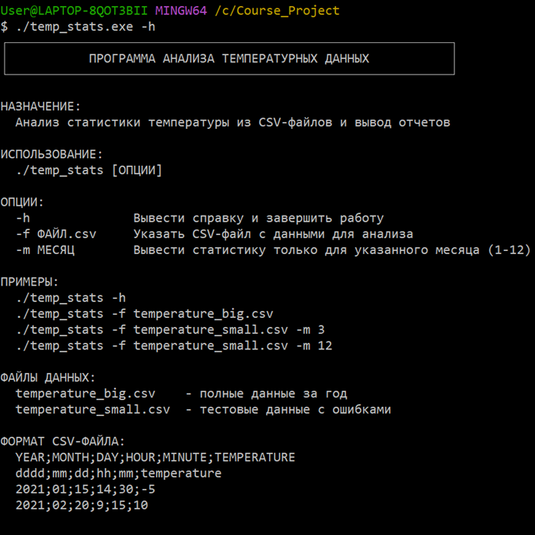

Рисунок 2. Запуск с файлом temperature_small.csv
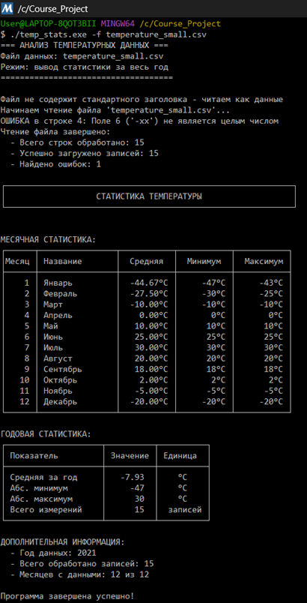

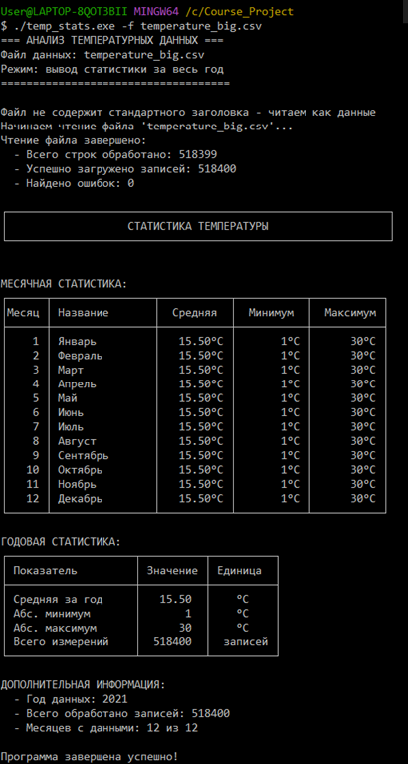
Рисунок 3. Запуск с файлом temperature_big.csv (полные данные за год)

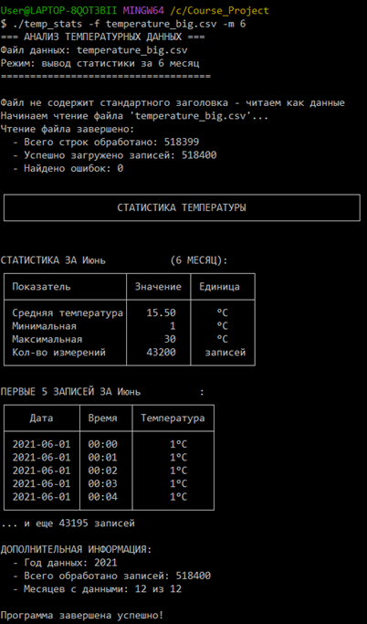
Рисунок 4. Запуск с фильтрацией по месяцу (6 - июнь)

Примечание: данные со статистикой по температуре за год, очевидно, были программно сгенерированы, поэтому в них везде одна и та же температура независимо от сезона.
Рисунок 5. Запуск с фильтрацией по месяцу (3 - март)
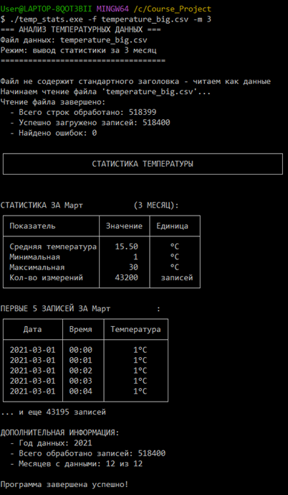

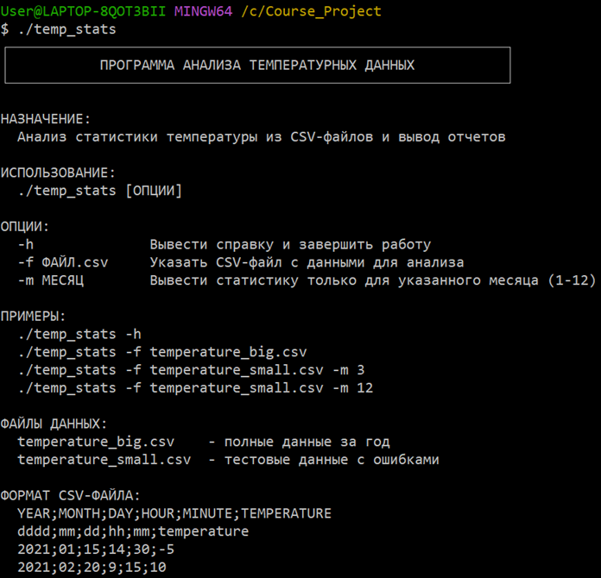
Рисунок 6. Запуск без параметров (вывод справки)

Рисунок 7. Обработка ошибок (несуществующий файл)
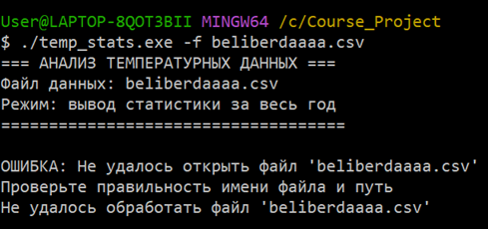

Рисунок 8. Обработка ошибок (некорректный ввод месяца)
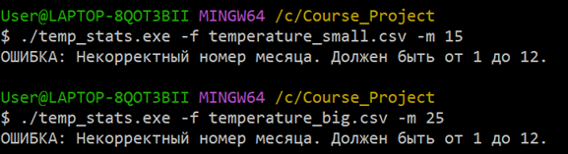

Сборка программы утилитой make

Сборка программы утилитой make
